|  |  |  |
| --- | --- | --- |
| **SES**  **Mme Philippe** | **Comment se forment les prix sur un marché ?** | **Séance 2 : L’ajustement sur le marché** |

**Exercice 1 : l’équilibre de marché**

***1) Tracez les courbes de demande et d’offre sur ce marché***

|  |  |  |  |
| --- | --- | --- | --- |
|  | **Prix de la part** | **Nombre de parts demandées** | **Nombre de parts offertes** |
| **MC900215791[1]** | **1 ∈** | **9** | **1** |
| **MC900215791[1]** | **3 ∈** | **7** | **3** |
| **MC900215791[1]** | **5 ∈** | **5** | **5** |
| **MC900215791[1]** | **7 ∈** | **3** | **7** |
| **MC900215791[1]** | **9 ∈** | **1** | **9** |

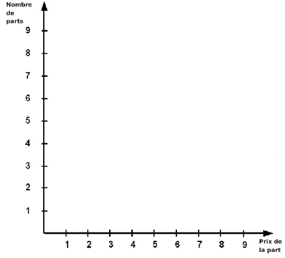

***2) Déterminez graphiquement quelles sont les quantités et le prix d’équilibre sur ce marché ?***

…………………………………………………………………………………………………………………………………………………………………………………………………………………………………………………………………………………………………………………………………………………………………………………………………………………………………..

…………………………………………………………………………………………………………………………………………………………………………………………………………………

***3) Comment l’offre et la demande s’ajustent-elles ? Analysez ce marché :***

**A 3 euros que se passe-t-il ?** *(t*racez en pointillé rouge votre raisonnement)

*- quelle est la demande de pizzas ?* ………………………………………………………………………………………………………………………………………………………………..

*- quelle est l’offre de pizzas ?* …………………………………………………………………………………………………………………………………………………………………………

*- Que se passe-t-il donc si Charlie fixe un prix à 3 euros ?* …………………………………………………………………………………………………………………………………..

**A l’inverse, à 7 euros, que se passe-t-il ?** *(t*racez en pointillé vert votre raisonnement)

*- Quelle est la demande de pizzas ?* ………………………………………………………………………………………………………………………………………………………………..

*- Quelle est l’offre de pizzas ?* ………………………………………………………………………………………………………………………………………………………………………..

*- Que se passe-t-il donc si Charlie fixe un prix à 7 euros ?* …………………………………………………………………………………………………………………………………..

**Synthèse :**

Le prix d’équilibre est le prix pour lequel la quantité ……………. égale à la quantité ……………. Cette quantité s’appelle la quantité d’équilibre.

Par tâtonnements successifs, Charlie trouve le prix d’équilibre sur ce marché. A 7 euros, la demande est ………………., donc Charlie …………….. ses prix et produit un peu ………………………... A 6 euros, la demande est un peu plus ……………….., mais Charlie est toujours en ……………………………... Il produit donc encore ………………… et …………………… de nouveau son prix. A 5 euros, les consommateurs sont …………………………………………et Charlie arrive à vendre toutes ses pizzas. Il n’y a pas de ……………………………………………….et pas de ……………………….. pour les consommateurs. Le marché est en équilibre.

L’offre ..........

Demande = Offre

Demande > Offre

Prix ..........

La demande ..........

L’offre ..........

Prix ..........

Demande < Offre

La demande ..........

Demande = Offre